**Занятие № 2**

**«Производственное освещение»**

**Расчет освещенности рабочих мест**

Цель работы

Проведение расчетов освещенности на рабочих местах с целью обеспечения соответствия нормативным требованиям и оптимизации условий производственного освещения.

Теоретические сведения

**Методы расчета освещенности**

**Общие положения:**

Рассчитать тремя методами по коэффициенту использования светового потока, удельной мощности и светящейся линии, для производственного помещения осветительную установку, обеспечивающую общее равномерное освещение - Е.

Для расчета освещенности производственного помещения применяются:

* метод расчета по удельной мощности (метод Ватт);
* метод коэффициента использования осветительной установки, который основан на связи между световым потоком источников света и средней освещенностью на горизонтальной поверхности (расчет по световому потоку);
* точечный метод;
* комбинированный метод.

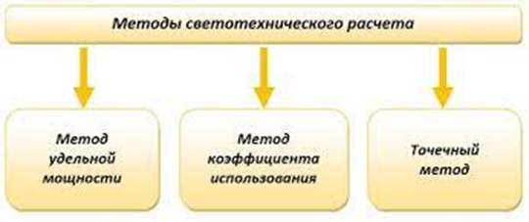

Рисунок 2.1. Методы расчета освещенности

Метод расчета по удельной мощности и метод коэффициента использования применяются при расчете общего равномерного освещения на заданную горизонтальную рабочую поверхности, если отсутствует затеняющее оборудование и применяются светильники любого типа.

Точечный метод используется при расчете общего равномерного, общего локализованного и местного освещения помещений, при наличии или отсутствии затемнений и при любом расположении освещаемых поверхностей. Расчет ведется только для светильников прямого света при наружном освещении на максимальную освещенность.

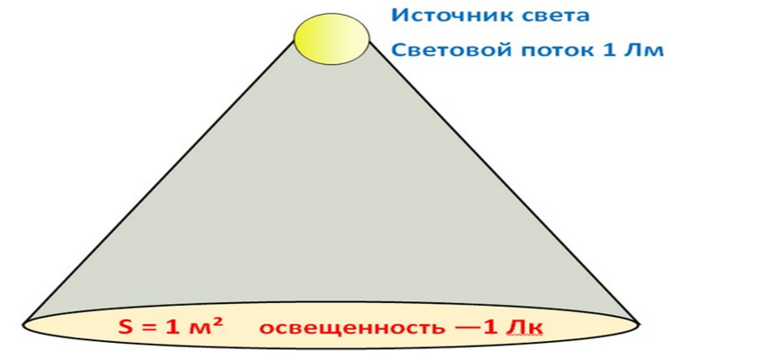

Рисунок 2.2. Соотношение светового потока к площади поверхности

В точечном методе не учитывается коэффициент отражения стен и отраженный световой поток. Комбинированный метод применяется, когда отдельно учитываются прямая и отраженная составляющие освещенности, и другие методы неприемлемы.

Для расчета системы искусственного освещения необходимы следующие данные: линейные размеры помещения (А, В), высота подвеса светильников над рабочей поверхностью (Hp), тип светильников, расположение светильников, коэффициенты отражения потолка и стен помещения (п, с), характеристика помещения по выделениям пыли, дыма и копоти (К), количество ламп в одном светильнике (n).

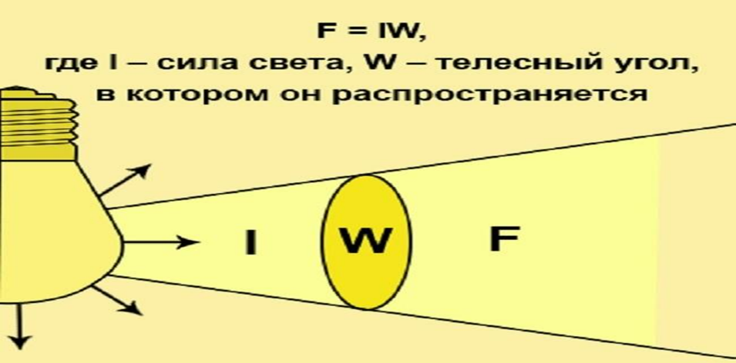

Рисунок 2.3. Световой поток

**Цель занятия**

Рассчитать тремя методами по коэффициенту использования светового потока, удельной мощности и светящейся линии, для производственного помещения с размерами: ширина - *B*, длина - *L*, высота - *H,* - и коэффициентами отражения потолка - *ρ1*, стен - *ρ2*, пола - *ρ3* осветительную установку, обеспечивающую общее равномерное освещение пола с освещенностью - *Е*. Применяемые светильники: тип - ЛСП (люминесцентный подвесной производственный) 01 - 2 х 40. Светильники подвешены на расстоянии 0,3м от потолка.

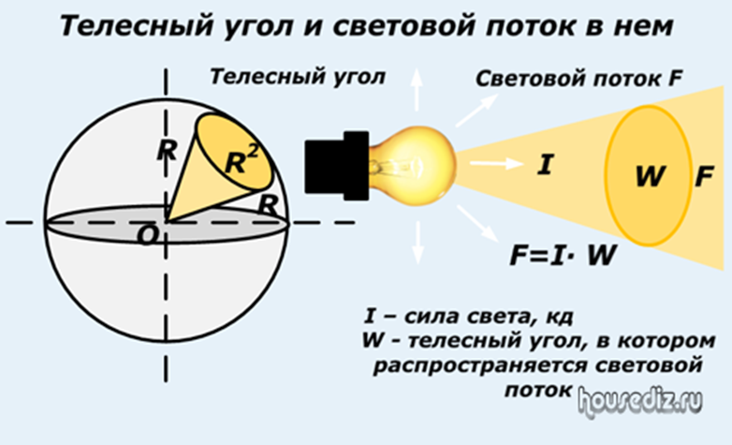

Рисунок 2.4. Телесный угол и световой поток в нем

По своей природе видимый человеком свет - это электромагнитные волны длиной от 380 до 770 нм. К основным светотехническим величинам относятся световой поток, сила света, яркость, освещенность, коэффициент отражения.

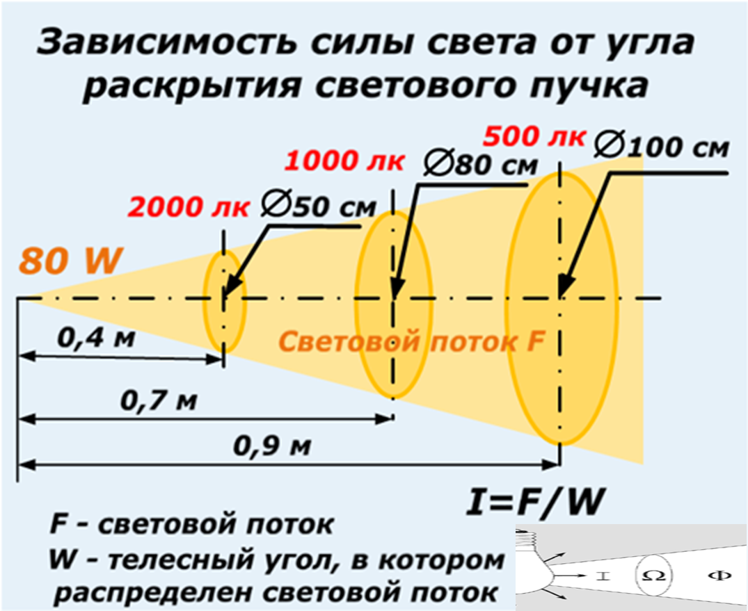

Рисунок 2.5. Зависимость силы света от угла раскрытия светового пучка

Качественными показателями являются:

• фон;

• контраст;

• видимость;

• ослепляемость;

• дискомфорт.

Освещение рабочих помещений должно удовлетворять следующим условиям:

* Уровень освещённости рабочих поверхностей должен  
  соответствовать гигиеническим нормам для данного вида работы, освещение должно быть оптимально по величине;
* Равномерность и устойчивость уровня освещённости в  
  помещении, отсутствие резких контрастов, освещение должно быть равномерно распределено по площади;
* Не должно создаваться источниками света блеска в поле  
  зрения, нежелательна пульсация величины освещения во времени.
* Искусственный свет по спектральному составу должен  
  приближаться к естественному.

Недостатки искусственного освещения:

• желтизна света;

• краснота в спектре.

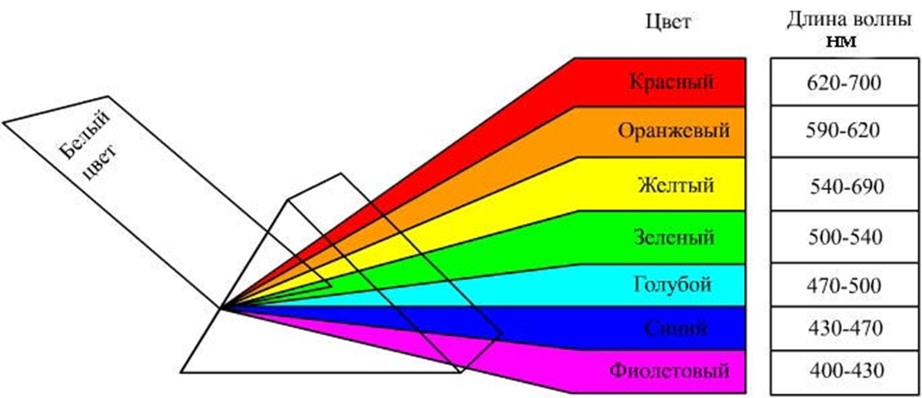

Рисунок 2.6. Цвет (спектральный состав света)

В производственных условиях используется три вида освещения: естественное, т.е. солнечное, искусственное, создаваемое элек­трическими или люминесцентными лампами и комбинированное.

Факторы, учитываемые при нормировании искусственного освещения:   
1. характеристика зрительной работы;  
2. минимальный размер объекта различения с фоном;   
3. разряд зрительной работы;   
4. контраст объекта с фоном;   
5. светлость фона;   
6. система освещения;   
7. тип источника света.

Светильники, в зависимости от светораспределения, разделяют на три класса:

- прямого света - не менее 90% всего светлого потока излучается в нижнюю полусферу;

- отражённого света - не менее 90% всего светового пото­ка излучается в верхнюю полусферу;

- рассеянного света - световой поток распределён по обе­им полусферам так, что в одну из них излучается более 10%, в другую не менее 90%.

КПД светильников лучших образцов составляет свыше 0,8. Защитный угол светильника определяет степень защиты глаза от воздействия ярких частей лампы.

В зависимости от величины защитного угла нормируют высо­ту подвеса светильника, исходя из требованийограничения слепящего действия. Чем больше защитный угол, тем меньше слепящее действие светильника.

**Исходные данные**

##### Таблица 2.1.

|  |  |  |  |  |  |  |  |  |  |  |
| --- | --- | --- | --- | --- | --- | --- | --- | --- | --- | --- |
| **Дано** | **Последняя цифра студенческого билета** | | | | | | | | | |
| 0 | 1 | 2 | 3 | 4 | 5 | 6 | 7 | 8 | 9 |
| L**(м)** | 11 | 12 | 13 | 14 | 15 | 16 | 17 | 18 | 19 | 20 |
| B**(м)** | 5 | 6 | 7 | 8 | 9 | 10 | 11 | 12 | 13 | 14 |
| H**(м)** | 0,4 | 0,6 | 0,8 | 1 | 1,2 | 1,4 | 1,6 | 1,8 | 2 | 2,2 |
| Ф**л(лк)** | 2300 | 2310 | 2280 | 2290 | 2320 | 2330 | 2340 | 2285 | 2295 | 2305 |
| Е**н(лк)** | 450 | 180 | 100 | 120 | 150 | 200 | 250 | 300 | 350 | 400 |

Таблица 2.2.

|  |  |  |  |  |  |  |  |  |  |  |
| --- | --- | --- | --- | --- | --- | --- | --- | --- | --- | --- |
| **Дано** | **Предпоследняя цифра студенческого билета** | | | | | | | | | |
| 0 | 1 | 2 | 3 | 4 | 5 | 6 | 7 | 8 | 9 |
| К **з(лк)** | 0,5 | 0,6 | 0,7 | 0,8 | 0,9 | 1 | 1,1 | 1,2 | 1,3 | 1,4 |
| **Z** | 1 | 1,02 | 1,04 | 1,06 | 1,07 | 1,08 | 1,09 | 1,1 | 1,12 | 1,13 |
| W**т** | 5 | 5,2 | 5,4 | 5,6 | 5,8 | 6 | 6,2 | 6,4 | 6,6 | 6,8 |
| S**n (м2)** | 22 | 210 | 220 | 230 | 240 | 250 | 260 | 270 | 280 | 280 |
| n | 1 | 2 | 3 | 4 | 5 | 6 | 7 | 8 | 9 | 10 |
| η | 45% | 45% | 45% | 45% | 45% | 45% | 45% | 45% | 45% | 45% |
| μ | 1,1 | 1,2 | 1,3 | 1,4 | 1,5 | 1,6 | 1,7 | 1,8 | 1,9 | 2,0 |

**Методика решения**

**1. Способ «Коэффициента использования светового потока»**

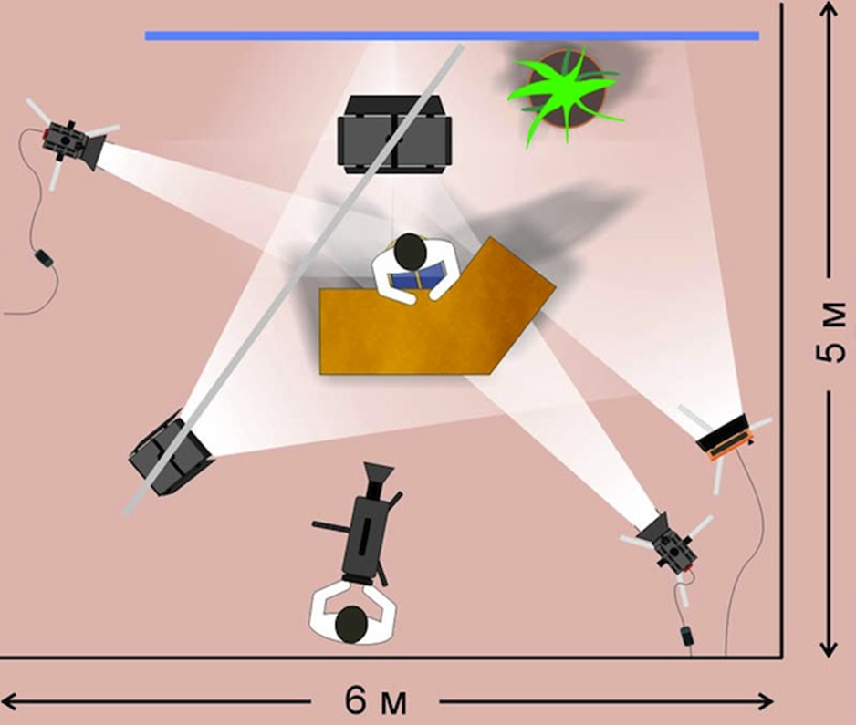

Рисунок 2.7. Схема расположения светильника

Определяем индекс помещения:

 (2.1.)

где L – длина помещения,

В – ширина помещения,

НР – высота подвеса светильников,

НР = Н-0,3. (2.2.)

Световой поток светильника:

. (2.3.)

Где Фл – световой поток лампы,

ЕН лк – освещенность;

S = L·B площадь помещения;

КЗ – коэффициент запаса;

z – коэффициент неравномерности освещения

N – количество светильников.

Отсюда количество светильников найдем по формуле

 (2.4.)

Фсв = 2·Фл - световой поток светильника; (2.5.)

ЕН - освещенность.

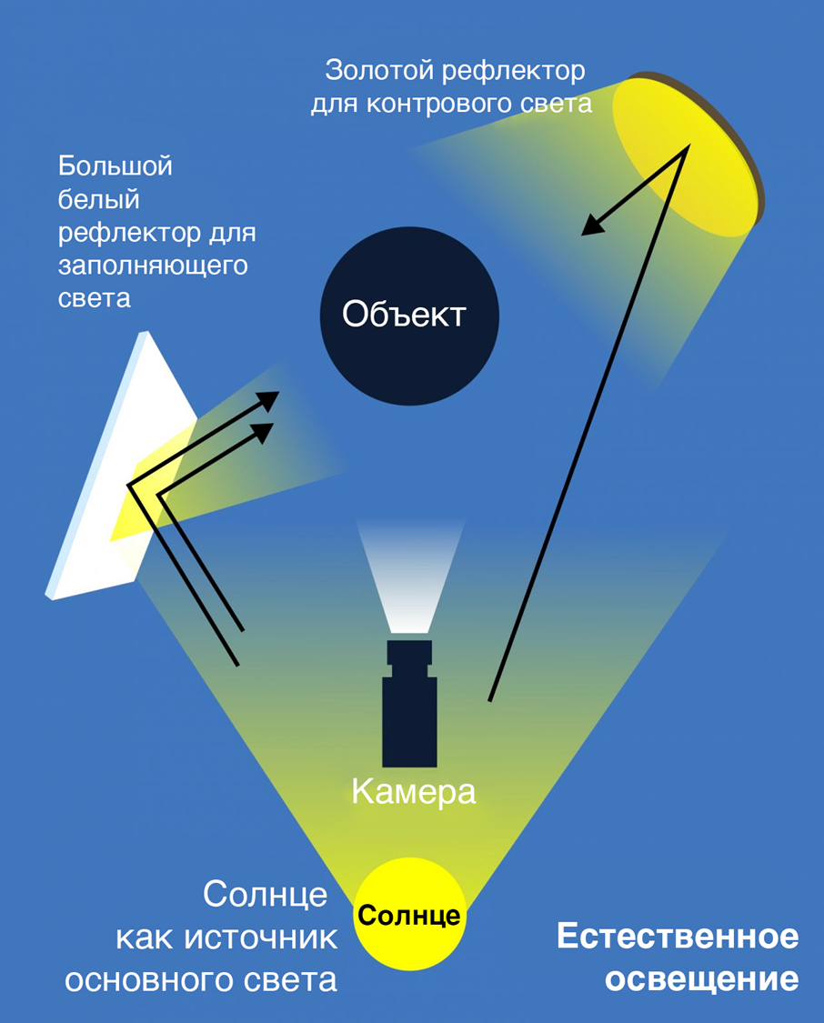

Рисунок 2.8. Факторы освещения

**2. Способ «Удельной мощности светильника»**

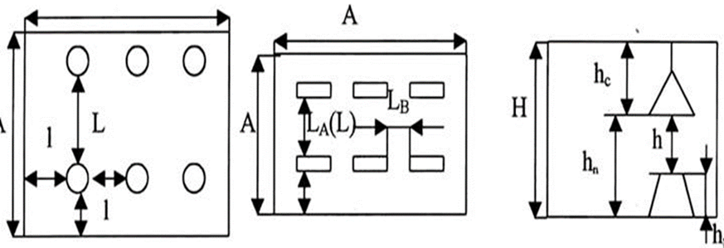

Рисунок 2.9. Схема расположения светильника

Электрическая мощность светильника по методу удельной мощности определяется по формуле:

P = 40 B. (2.6.)

Следовательно, количество светильников найдем по формуле:

 . (2.7.)

Sп – площадь помещения, м2 (по условию)

Р – номинальная мощность светильника

N – количество светильников,

N - количество ламп в светильнике, т.к. светильник ЛСП (люминесцентный подвесной производственный)

Wp=K×WT. (2.8.)

где Wр - расчетная удельная мощность светильника, Вт/м2.

где К - коэффициент коррекции;

WT - табличная удельная мощность.

Для светильников типа ЛД-40 без стеклянного рассеивателя без перфорации и решетки при высоте подвеса светильника h и Sп, WT Вт/м2 для Е лк при ρпот =50%, ρст = 30 %, ρпола = 10 %, Кз, z.

Т.к. ρпот =50%, ρст =50%, ρпола =10%, по условию, то WT необходимо уменьшить на 10 % т.е.

 (2.9.)

По условию Кз, необходимо W умножить на коэффициент коррекции

αКз =. (2.10.)

По условию z необходимо W, полученное в следствии умножения αКз, умножить на коэффициент коррекции

αZ =. (2.11.)

По условию Eн необходимо W, полученное в следствии умножения αZ, умножить на коэффициент коррекции

αE =. (2.12.)

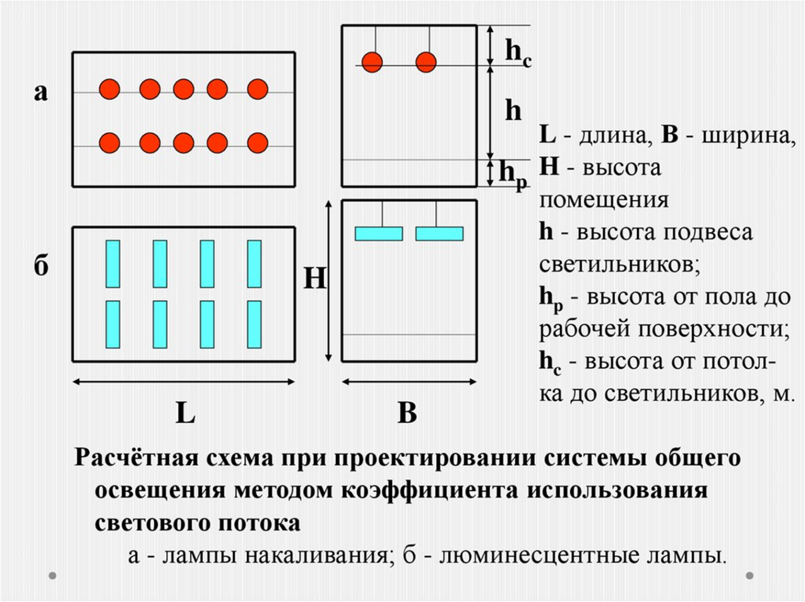

Рисунок 2.10. Схема проектирования освещения

**3. Способ «Метод светящихся линий»**



Рисунок 2.11. Схема проектирования освещения

*l* = 0,5L’ м. (8)

где *l* - расстояние от стены до линии расположения ламп.

Линейная плотность светового потока линий равна:

 (1.16)

КЗ - коэффициент запаса;

μ - коэффициент, учитывающий влияние удаленной линии и отраженного света

= L=20 м

ЕН = 400 лк

Σе - суммарная условная освещенность в расчетной точке от всех участков линий принимаем равной - 42,84.

H’=H-0,3 (2.17.)

Результативная таблица:

Таблица 2.3.

|  |  |  |  |  |
| --- | --- | --- | --- | --- |
| Р | P’=P/H’ | L | L’=L/H’ | e |
|  |  |  |  |  |

Количество светильников в одной линии

 (2.18)

Общее количество светильников

N=N1×3 (2.19.)

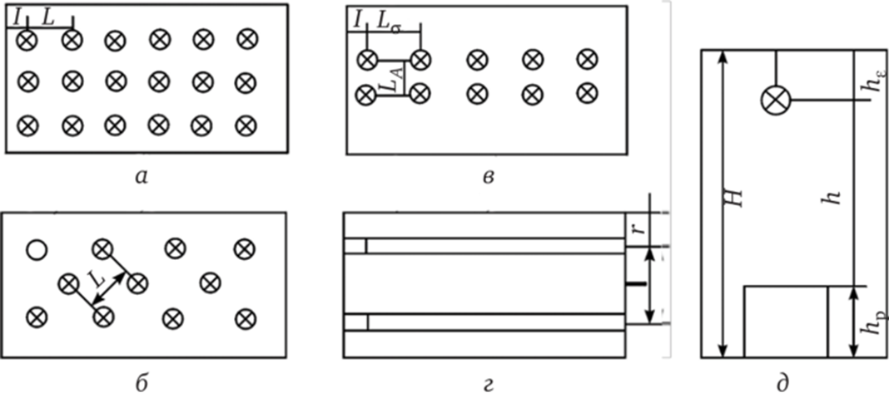

Рисунок 2.12. Схемы размещения светильников:

*А -* равномерное (I - расстояние от стены до крайних рядов;

*L* - расстояние между рядами светильников); *б* - шахматное; *в* - прямоугольное (La и *IА* - расстояние между светильниками в ряду и рядами светильников); *г -* рядами (г - расстояние от стены до крайних рядов; *I -* расстояние между рядами светильников); д - параметры размещения светильника (Я - высота помещения; *h -* расчетная высота; hp - высота рабочей поверхности над полом; *he* - расстояние до светильника от перекрытия

Контрольные вопросы

1. Основные светотехнические величины, требования к освещению рабочих мест.

2. Расчет естественного освещения, основные виды, требования к измерению освещенности.

3. Основные виды искусственного освещения.

4. Требования к аварийному и эвакуационному освещению.

5. Основные типы ламп и светильников.

6. Источники света.

7. Виды и системы освещения.

8. Коэффициент отражения.

9. Критическая частота мельканий.

10. Что такое фон?